1. Kuala Lumpur Convention Centre (KLCC)
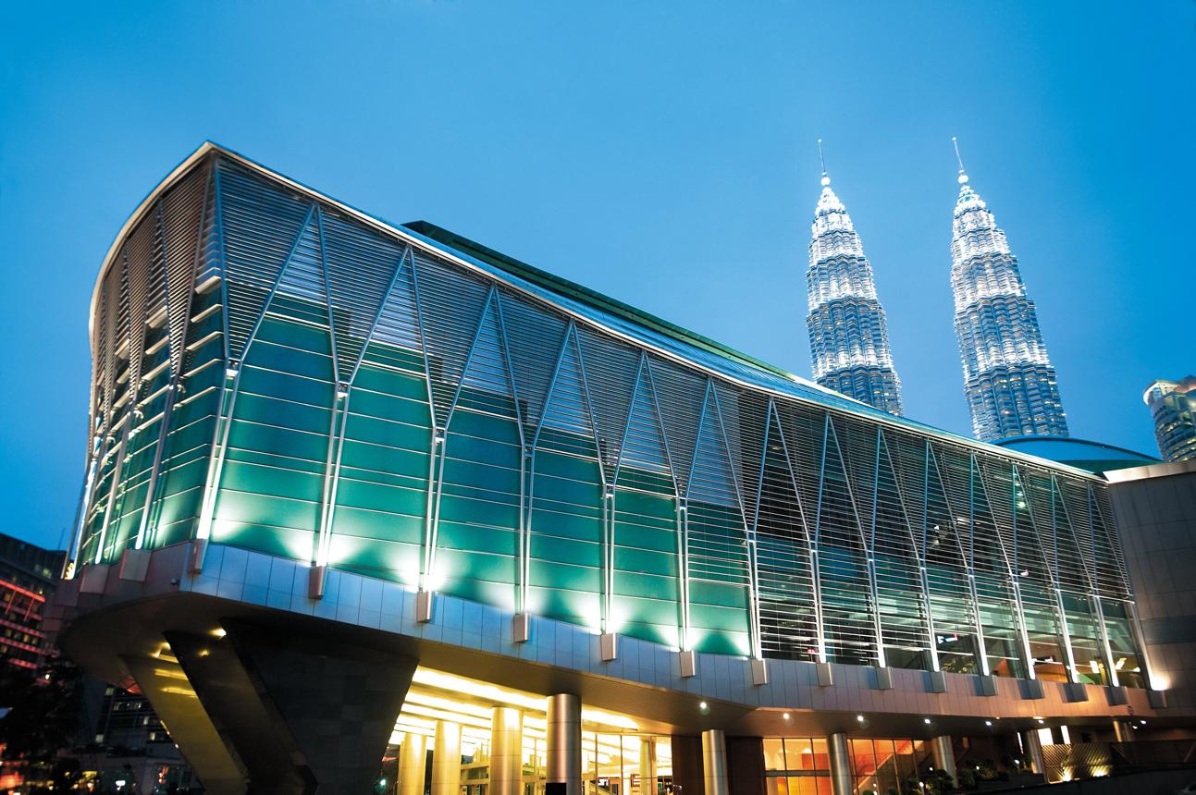
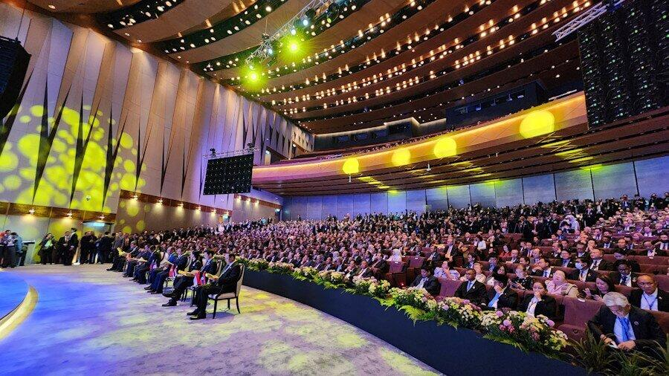
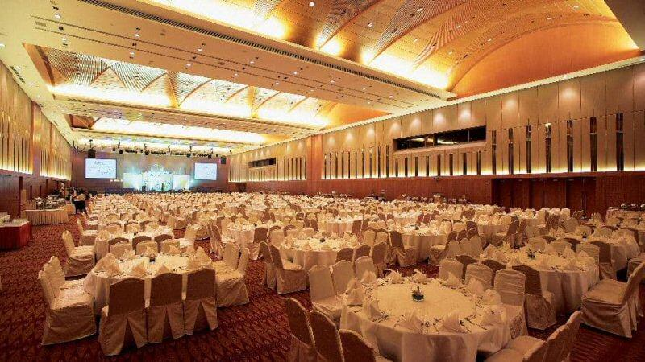
6
Malaysias mest ikoniska och internationella konferenscenter, beläget vid Petronas Towers.
- Stad: Kuala Lumpur
- Kapacitet: upp till 20 000+ personer
- Över 33 000 m² eventyta
- Premiumläge i KLCC-distriktet (mitt i city)
- Väldigt stark inom internationella kongresser, stora företagsevent och globala summits

2. Malaysia International Trade and Exhibition Centre (MITEC)
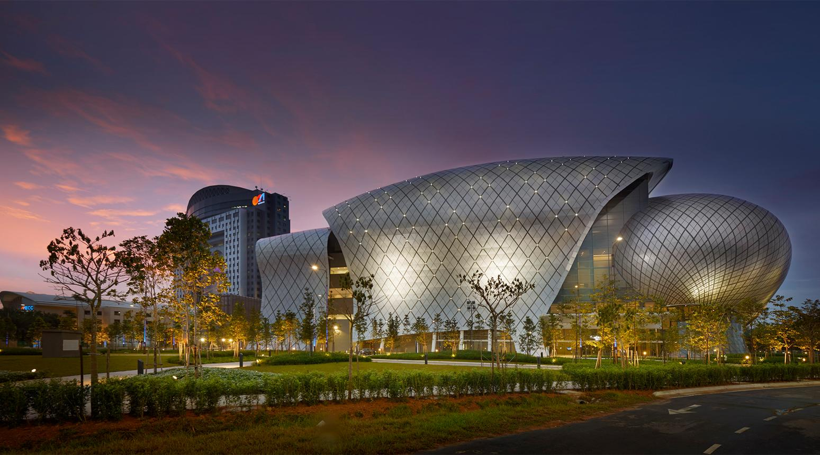
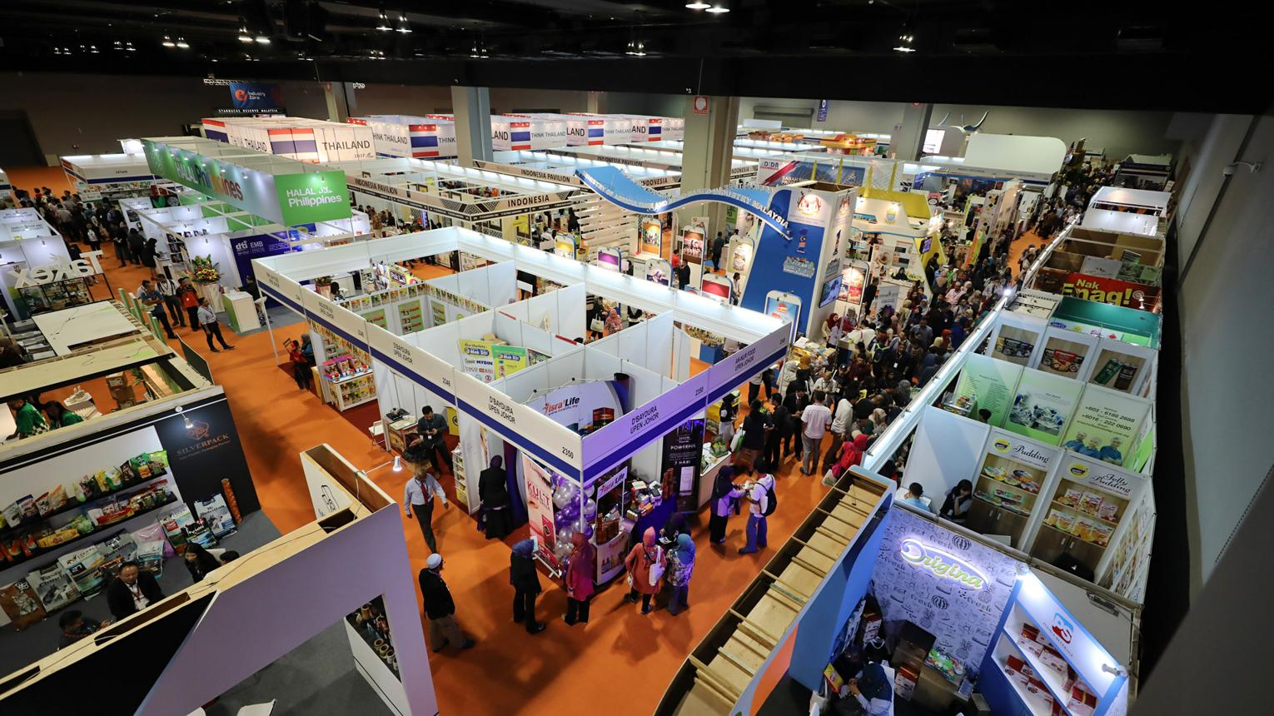
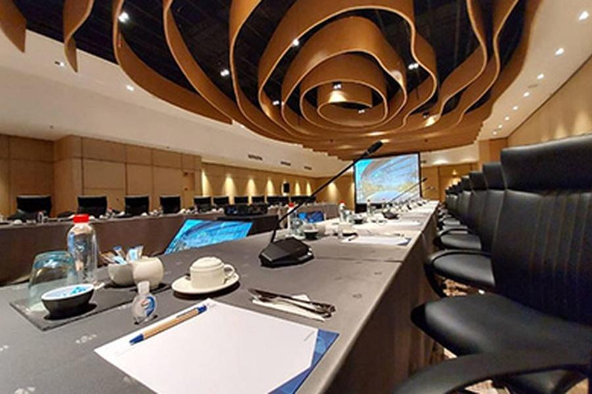
7
Malaysias största mäss- och eventanläggning, byggd för riktigt stora events.
- Stad: Kuala Lumpur
- Kapacitet: upp till 30 000+ personer
- Över 52 000 m² utställningsyta
- Modern, high-tech anläggning
- Väldigt stark inom internationella mässor, expo, stora B2B-events

3. Putrajaya International Convention Centre (PICC)
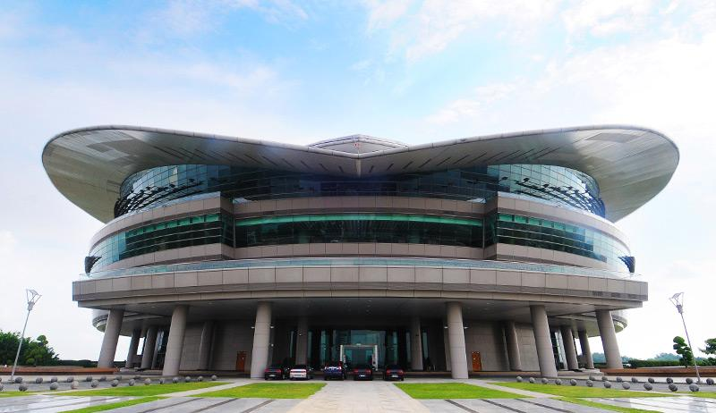
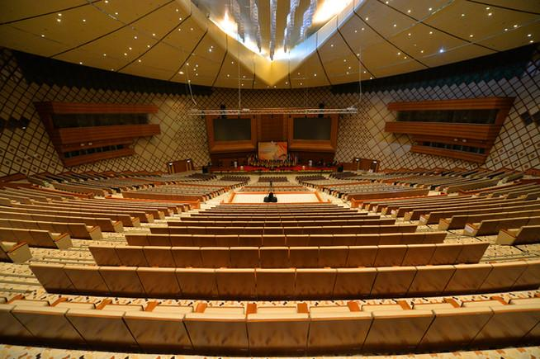
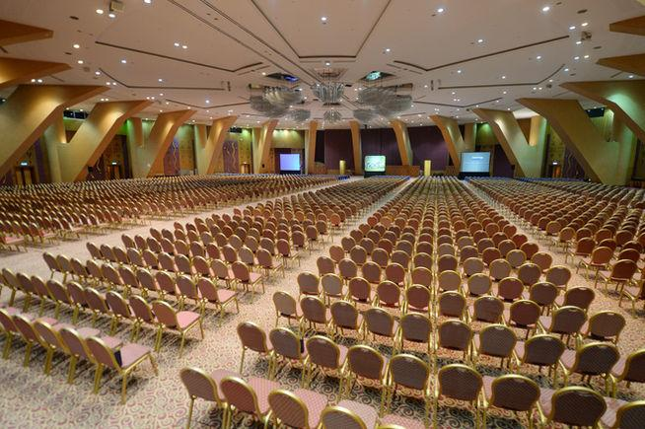
6
En av Malaysias mest prestigefyllda konferensanläggningar, ofta använd för statliga och internationella toppmöten.
- Stad: Putrajaya
- Kapacitet: upp till 10 000+ personer
- Ikonisk arkitektur på kulle med utsikt över Putrajaya
- Flera stora auditoriums och konferensytor
- Väldigt stark inom internationella toppmöten, statliga event och diplomatiska konferenser

4. Borneo Convention Centre Kuching (BCCK)
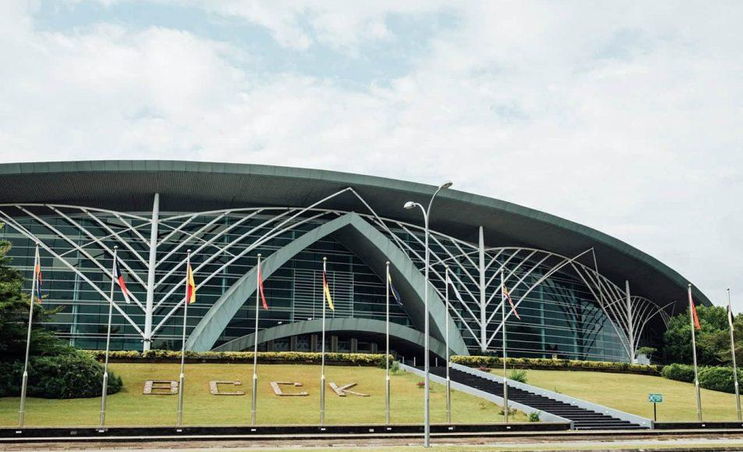
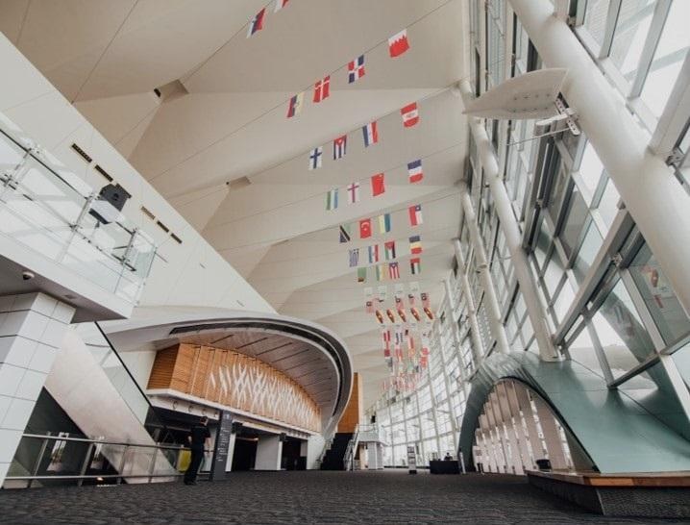
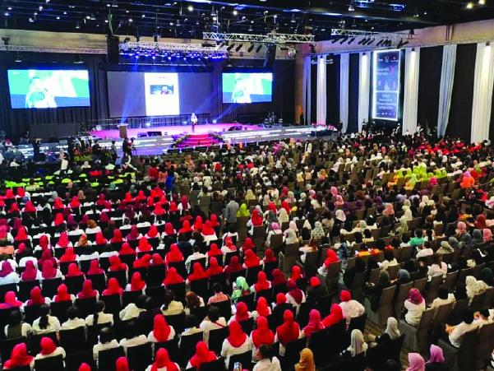
7
En av Sydostasiens mest unika konferensanläggningar med stark natur- och hållbarhetsprofil.
- Stad: Kuching (Sarawak, Borneo)
- Kapacitet: upp till 5 000+ personer
- Över 11 000 m² eventyta
- Läge vid flod med naturnära omgivning
- Väldigt populär för internationella konferenser, hållbarhetsevent och incentives

5. Setia City Convention Centre (SCCC)
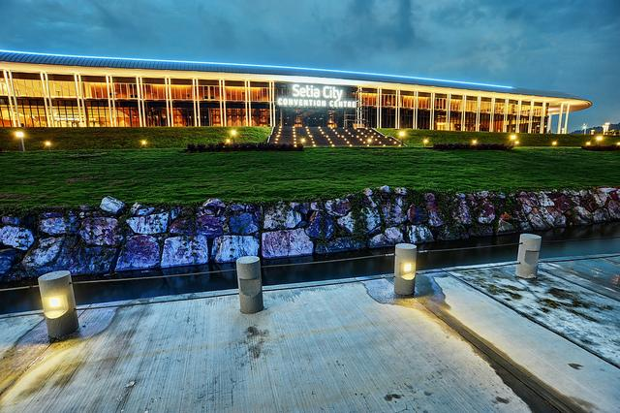
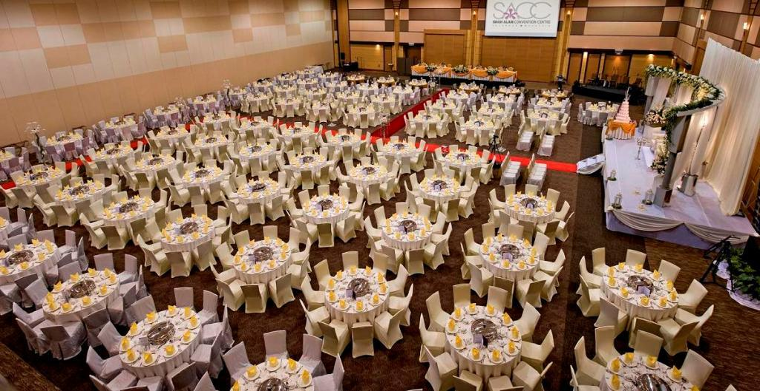
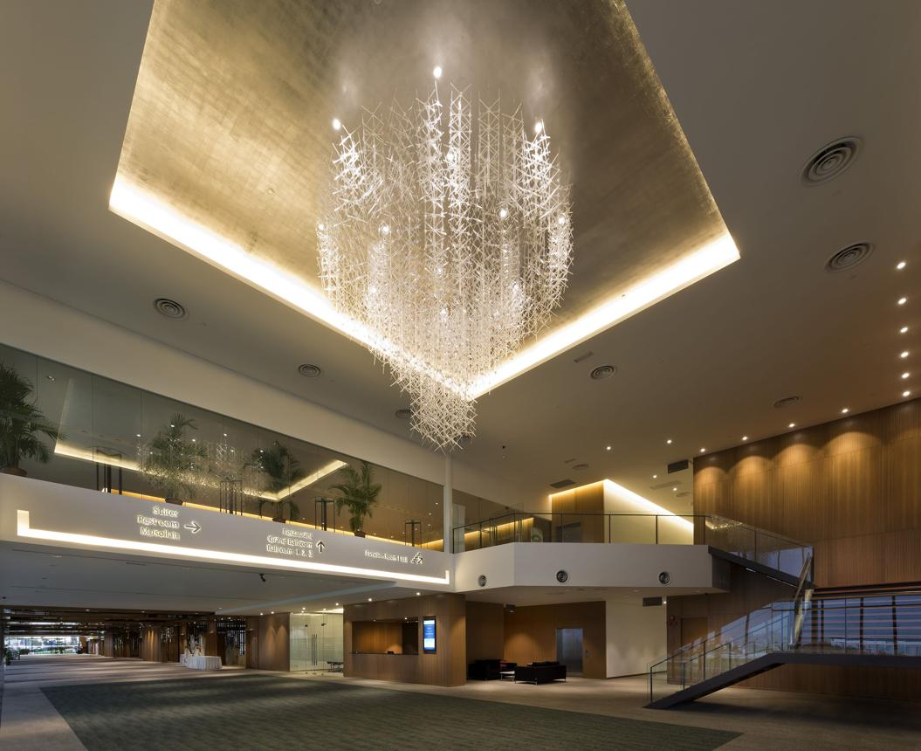
6
Modern och snabbt växande eventanläggning i Greater Kuala Lumpur.
- Stad: Shah Alam (nära Kuala Lumpur)
- Kapacitet: upp till 8 000+ personer
- Cirka 10 000 m² eventyta
- Direkt koppling till hotell, shopping och affärsområde
- Väldigt stark inom corporate events, mid-size konferenser och regionala summits

